🧠 🩺
GUÍA DIDÁCTICA UNIVERSITARIA:
FUNCIONAMIENTO PASO A PASO DE LA RED NEURONAL
Diagnóstico Clínico de Diabetes Mediante Perceptrón Multicapa (MLP) y Aprendizaje Federado
Material de Cátedra para Estudiantes de Ingeniería, Ciencias de la Computación, Datos y Medicina
Explicación Intuitiva, Fundamentación Matemática, Arquitectura PyTorch y Algoritmo FedAvg
Tipo de Modelo: | Red Neuronal Perceptrón Multicapa (MLP / Feedforward Neural Network)
Variables de Entrada: | 4 Biomarcadores (Edad, IMC, Glucosa en plasma, Presión sistólica)
Topología de Capas: | Linear(4, 32) → ReLU → Linear(32, 32) → ReLU → Linear(32, 1) → Sigmoid
Función de Pérdida & Optimizador: | Binary Cross-Entropy (BCELoss) + Optimizador Adam (lr=0.01)
Paradigma de Entrenamiento: | Aprendizaje Federado (FedAvg - Federated Averaging de McMahan et al.)

1. Introducción y la Analogía Clínica: ¿Por qué una Red Neuronal?
Al enseñar este tema en el aula universitaria, la primera pregunta que suele surgir entre los estudiantes es: ¿Por qué necesitamos una red neuronal profunda si un médico podría simplemente escribir reglas como:
if glucosa > 140 or imc > 35:
diagnostico = 'Positivo para Diabetes'
else:
diagnostico = 'Bajo Riesgo'
La respuesta radica en la no linealidad biológica: El cuerpo humano no es un interruptor binario. Un paciente joven de 22 años con glucosa de 135 mg/dL debido a la ingesta reciente de carbohidratos no comparte el mismo riesgo que un adulto de 68 años con hipertensión y sobrepeso leve que presenta esa misma cifra. Existen sinergias, umbrales cruzados y correlaciones sutiles que ningún árbol condicional simple puede capturar con precisión. La red neuronal aprende estas relaciones ocultas directamente a partir de la experiencia clínica.

2. Paso 0: El Vector de Biomarcadores y la Estandarización Z-Score
La red neuronal recibe como entrada un vector cuatridimensional con 4 biomarcadores de cada paciente:
• x₁ = Edad (en años)
• x₂ = IMC (Índice de Masa Corporal en kg/m²)
• x₃ = Glucosa (nivel en plasma en ayunas, mg/dL)
• x₄ = Presión Arterial Sistólica (mm Hg)
Ejemplo clínico de un paciente real (Don Juan): X = [55.0, 31.4, 142.0, 138.0]

El peligro de las escalas dispares:
Pregunta para la clase: ¿Qué ocurre si alimentamos a la red directamente con esos valores crudos?
Respuesta: Ocurre una catástrofe de gradientes. La glucosa (142.0) y la presión (138.0) son órdenes de magnitud mayores que el IMC (31.4). Durante las multiplicaciones de matrices, las variables grandes dominarán artificialmente a las variables pequeñas, no porque sean médicamente más relevantes, sino por un mero artefacto de unidades de medida.

La solución matemática (Normalización Z-Score):
En el archivo 'neural_network.py' se aplica la fórmula estándar de estandarización:
X_norm = (X - μ) / σ
Donde μ representa las medias de referencia clínica [48.0, 28.5, 125.0, 125.0] y σ las desviaciones estándar [15.0, 6.0, 35.0, 18.0]. De este modo, todas las entradas se centran en torno a 0.0 con dispersión 1.0. Un valor de +1.5 significa que el paciente está 1.5 desviaciones por encima del promedio de la población.

3. Anatomía de la Red: Perceptrón Multicapa (MLP)

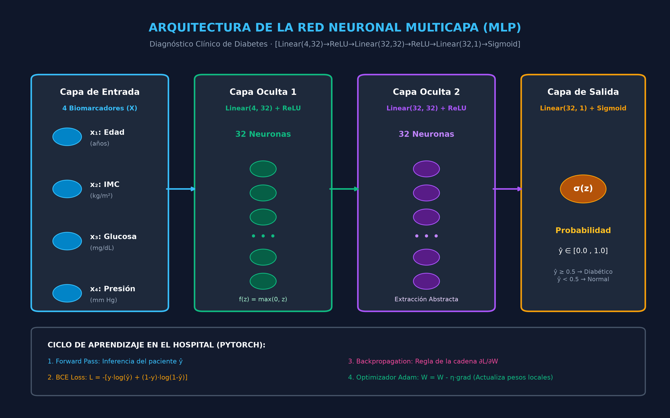
Figura 1: Arquitectura Multicapa Feedforward y Ciclo de Aprendizaje en PyTorch.
Nuestra red 'ModeloDiagnosticoNN' está compuesta por 3 transformaciones lineales sucesivas entrelazadas con funciones de activación no lineales. Cada neurona ejecuta la ecuación fundamental del aprendizaje profundo:
z = W · x + b ===> a = f(z)

Desglose del Conteo de Parámetros (1,217 Pesos Entrenables):
Es un ejercicio excelente para los estudiantes calcular manualmente el número total de parámetros del modelo:
1. Capa 1: Linear(4, 32) ==> (4 entradas × 32 neuronas) + 32 sesgos (bias) = 128 + 32 = 160 parámetros.
2. Capa 2: Linear(32, 32) ==> (32 entradas × 32 neuronas) + 32 sesgos = 1,024 + 32 = 1,056 parámetros.
3. Capa 3: Linear(32, 1) ==> (32 entradas × 1 neurona) + 1 sesgo = 32 + 1 = 33 parámetros.
Total de Parámetros Aprendibles = 160 + 1,056 + 33 = 1,217 parámetros flotantes.

4. Propagación Hacia Adelante (Forward Pass) Paso a Paso

Capa Oculta 1: Linear(4, 32) + Activación ReLU
Toma las 4 variables clínicas y las expande a 32 representaciones latentes. Inmediatamente aplica la función ReLU (Rectified Linear Unit):
f(z) = max(0, z)
• ¿Por qué ReLU? Si el estímulo combinado es negativo, la neurona se apaga completamente (0). Si es positivo, transmite la señal con gradiente constante 1. Esto rompe la linealidad y evita el problema del desvanecimiento de gradientes (Vanishing Gradient).

Capa Oculta 2: Linear(32, 32) + Activación ReLU
Combina las 32 características preliminares entre sí para formar patrones fisiológicos de orden superior. Por ejemplo: una neurona de esta capa puede especializarse en detectar simultáneamente 'hipertensión arterial combinada con edad avanzada y glucosa limítrofe', un biomarcador de alto riesgo endotelial.

Capa de Salida: Linear(32, 1) + Activación Sigmoide
Colapsa los 32 patrones diagnósticos en un único número escalar z_final. Para convertir ese número arbitrario en una probabilidad comprensible para médicos, aplica la función Sigmoide:
σ(z) = 1 / (1 + e^(-z))
• Comportamiento:
- Si z es muy negativo (-∞) -> σ(z) tiende a 0.0 (0% riesgo).
- Si z es neutro (0.0) -> σ(z) = 0.5 (50% incertidumbre).
- Si z es muy positivo (+∞) -> σ(z) tiende a 1.0 (100% riesgo confirmado).
• Regla de decisión clínica: Si ŷ >= 0.50 -> Diagnóstico Positivo; Si ŷ < 0.50 -> Negativo.

5. ¿Cómo Aprende la Red? (Entrenamiento Local en el Hospital)
El aprendizaje de la red neuronal en cada hospital sigue un ciclo riguroso de 3 etapas matemáticas:

Etapa 1: Medición del Error (Binary Cross-Entropy Loss):
Para comparar la probabilidad predicha por la red (ŷ) frente al diagnóstico médico real verificado (y ∈ {0, 1}), se utiliza la función de pérdida de Entropía Cruzada Binaria:
Loss = - [ y · log(ŷ) + (1 - y) · log(1 - ŷ) ]
Intuición pedagógica para los alumnos:
• Caso 1: El paciente tiene diabetes (y = 1). La fórmula se simplifica a Loss = -log(ŷ). Si la red predijo 0.99 (99%), el logaritmo es casi 0, por lo que el error es despreciable. Pero si predijo 0.05 (5%), -log(0.05) = 2.99, aplicando una penalización severa.
• Caso 2: El paciente está sano (y = 0). La fórmula se simplifica a Loss = -log(1 - ŷ). Si la red predijo erróneamente 0.95, la penalización se dispara hacia el infinito.

Etapa 2: Retropropagación del Gradiente (Backpropagation):
Una vez calculado el Loss escalar, PyTorch recorre la red en reversa utilizando la regla de la cadena del cálculo multivariable para hallar las derivadas parciales de la pérdida con respecto a cada peso:
∂Loss / ∂W
Cada gradiente nos indica la sensibilidad de la red: 'Si aumento este peso específico en un 1%, ¿el error sube o baja?'

Etapa 3: Optimizador Adam (Adaptive Moment Estimation):
A diferencia del Descenso de Gradiente básico (SGD), el optimizador Adam mantiene promedios exponenciales móviles del gradiente (primer momento: velocidad) y del cuadrado del gradiente (segundo momento: escala). Actualiza los pesos con tasas de aprendizaje individuales para cada parámetro:
W_nuevo = W_actual - η · m̂ / (sqrt(v̂) + ε)
Esto permite una convergencia mucho más rápida y estable, evitando atascarse en mesetas o mínimos locales.

6. Caso Práctico Numérico: Evaluando a un Paciente Real
Presenta este ejercicio a los alumnos para que sigan el flujo numérico completo:
Paciente: Don Juan (55 años, IMC de 31.4 kg/m², glucosa en ayunas de 142.0 mg/dL, presión de 138.0 mm Hg).
1. Estandarización de Entradas:
• z(edad) = (55 - 48) / 15 = +0.467
• z(imc) = (31.4 - 28.5) / 6 = +0.483
• z(glucosa) = (142 - 125) / 35 = +0.486
• z(presión) = (138 - 125) / 18 = +0.722
2. Transformación en Capa Oculta 1:
Las 32 neuronas multiplican estas entradas por sus pesos W1 y suman sus sesgos b1. Aquellas con sumas positivas activan sus valores mediante ReLU.
3. Transformación en Capa Oculta 2:
Las 32 neuronas intermedias integran las señales anteriores y producen el vector latente H2.
4. Inferencia en Capa de Salida:
La neurona final computa el producto escalar W3 · H2 + b3 = +1.658.
Aplica la función sigmoide: σ(1.658) = 1 / (1 + e^(-1.658)) = 0.840.
5. Conclusión Diagnóstica:
Probabilidad de Diabetes = 84.0%. Clasificación: Riesgo Clínico Alto (Positivo). El sistema alerta al facultativo médico en el dashboard para solicitar pruebas de hemoglobina glicosilada (HbA1c).

7. El Salto al Aprendizaje Federado (FedAvg)
El aspecto más fascinante de este proyecto para los alumnos es cómo esta red se entrena colectivamente sin que los historiales de los pacientes salgan de cada hospital:
1. HospitalA entrena su red sobre sus 80 pacientes ancianos privados -> Obtiene matriz WA.
2. HospitalB entrena su red sobre sus 80 pacientes jóvenes privados -> Obtiene matriz WB.
3. HospitalC entrena su red sobre sus 80 pacientes con sobrepeso privados -> Obtiene matriz WC.
4. Cada hospital envía por HTTP POST únicamente sus tensores de pesos numéricos al servidor Django.
5. El Servidor Central aplica la agregación de Federated Averaging:
W_global = (nA / N) · WA + (nB / N) · WB + (nC / N) · WC
El nuevo modelo global posee la sabiduría clínica acumulada de los tres hospitales combinados, sin que ningún médico o servidor haya visto jamás los registros privados de los demás centros.

8. Preguntas de Discusión y Evaluación para la Clase

Pregunta 1: ¿Por qué usamos Sigmoide en la salida en vez de ReLU?
Respuesta: Porque el diagnóstico médico requiere una probabilidad acotada estrictamente entre 0.0 (0%) y 1.0 (100%). ReLU produce valores desde 0 hasta infinito (+∞), lo cual carece de interpretación probabilística directa.

Pregunta 2: ¿Qué pasaría si promediáramos los pesos con promedio simple en vez de ponderado?
Respuesta: Si un hospital tiene 1,000 pacientes y otro tiene solo 10, un promedio simple le daría el mismo peso al hospital pequeño que al grande, introduciendo un sesgo desproporcionado. FedAvg pondera por (n_k / N_total) para respetar la representatividad estadística de cada conjunto de datos.

Pregunta 3: ¿Por qué guardamos los pesos en MongoDB y no en SQLite?
Respuesta: Los pesos de las redes neuronales son diccionarios estructurados en matrices de punto flotante de tamaño dinámico. El formato BSON de MongoDB es nativo para documentos semiestructurados y no requiere alterar esquemas relacionales cuando la arquitectura de la red evoluciona.

Pregunta 4: ¿Un atacante que intercepte los pesos enviados podría reconstruir al paciente?
Respuesta: No de forma directa. Los pesos son combinaciones agregadas de cientos de muestras. Sin embargo, para entornos de ultra-alta seguridad, este sistema puede reforzarse adicionalmente con Privacidad Diferencial (DP) agregando ruido gaussiano a los gradientes, o Cifrado Homomórfico.

